
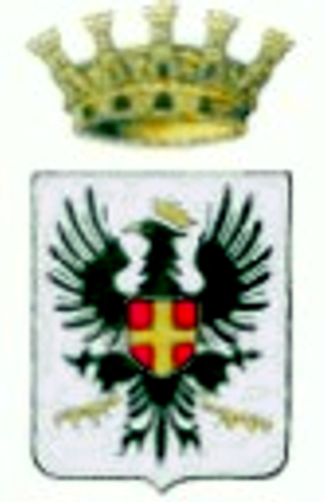


MUNICIPIO DELLA CITTà DI MISTRETTA
IL SINDACO
____________________________________________________________________________________________________________________
Celebrazioni per il 150° anniversario dell'Unità d'Italia

Programma/Calendario eventi

Mistretta, 9 marzo 2011
Alla cittadinanza

Oggetto: Celebrazioni per il 150° anniversario dell’Unità d’Italia

Ricorre quest’anno il 150° anniversario dell’Unità d’Italia.
Il Comune di Mistretta intende celebrare l’evento con una adeguata programmazione di manifestazioni, la prima delle quali è prevista per il prossimo 17 marzo 2011, giorno in cui verrà ricordata la proclamazione dell’unità d’Italia con la deposizione, unitamente alle Autorità civili, militari e religiose, di una corona di fiori presso il monumento ai caduti in piazza Vittorio Veneto.
Per l’occasione, la predetta piazza e la via Libertà saranno addobbate con festoni e bandiere tricolori, mentre nella notte fra il 16 ed il 17 marzo gli edifici pubblici resteranno illuminati ed imbandierati.
Si rivolge cordiale invito di partecipazione alla cittadinanza.

Il Sindaco
Avv. Iano Antoci
Programma:

h. 9.30 sfilata della banda “Città di Mistretta” per le vie principali
h. 10.15 concentramento delle autorità civili, militari e religiose nella sede municipale
h. 10.30 sala consiliare – saluti
h. 11.00 deposizione di una corona di alloro presso il Monumento ai caduti

EVENTI DI TIPO CULTURALE /STORICO
- Mostra antologica di atti e documenti provenienti dagli archivi comunali ed ecclesiastici, dai sodalizi locali e da privati cittadini. - Museo regionale "G. Cocchiara" e/o il Museo Civico -
- Cenacolo storico-letterario su "II Meridione prima e dopo l'Unità d'Italia". A cura dei docenti di storia dei Licei di Mistretta. - Palazzo della Cultura -
- Mostra delle ricerche effettuate dagli alunni dell’Istituto Comprensivo e degli studenti dell’Istituto di Istruzione Superiore. A cura dei rispettivi docenti di storia. - Salone delle feste del Circolo Unione -

EVENTI DI TIPO RIEVOCATIVO /CELEBRATIVO
8 aprile 201
Rievocazione storica del gesto di Pietro Daidone, che nella notte dell'8 aprile 1860, inalberò sul castello di Mistretta il Tricolore; scopertura della lapide commemorativa restaurata collocata sulla facciata principale del Municipio; scopertura della targa commemorativa collocata nella via Pietro Daidone. Con la partecipazione degli alunni dell’Istituto Comprensivo e degli studenti dell’Istituto di Istruzione Superiore.
- Castello di Mistretta, Piazza Unità d’Italia, Via Pietro Daidone -
22 maggio 2011
Rievocazione della partenza di 40 giovani Mistrettesi che agli ordini del capo guerriglia Domenico Cardinale si unirono ai Mille ed entrarono a Palermo il 27 maggio 1860; scopertura della lapide commemorativa restaurata collocata sulla facciata principale del Municipio; scopertura della targa commemorativa collocata nella via Domenico Cardinale. Con la partecipazione degli alunni dell’Istituto Comprensivo.
- Piazza Unità d’Italia, Via Domenico Cardinale -
2 giugno 2011
Reintitolazione della villa Comunale “G. Garibaldi”; scopertura della targa di intitolazione e della targa commemorativa dell’evento; presentazione del restauro della stele e del busto di G. Garibaldi e della riqualificazione dell’area attigua al monumento. - Villa Comunale “G. Garibaldi” -
16 giugno 2011
Rievocazione della prima seduta del Consiglio Civico. - Aula Consiliare -
6 agosto 2011
Rievocazione dell'incontro segreto avvenuto a Mistretta tra Mazzini e Garibaldi.
Convegno sul tema "Garibaldi e i Mistrettesi" a cura dal prof. Franco Cuva. - Società Operaia di Mistretta -
21 ottobre 2011
Scopertura della targa commemorativa collocata presso la piazza ex Plebiscito per ricordare l’adesione della città di Mistretta al processo di unificazione nazionale.

EVENTI DI TIPO CONSERVATIVO
Restauro, sistemazione e riqualificazione dell'area attigua al monumento a G. Garibaldi c/o Villa Comunale; pulizia della stele e del busto.
Restauro delle targhe commemorative dell'Unità d'Italia a suo tempo collocate sulla facciata principale di questo Municipio e sotto i portici della Scuola Principessa di Piemonte.

Dal 16 marzo al 31 dicembre 2011 il corso principale e la piazza Vittorio Veneto saranno imbandierati.

Dall'8 aprile al 31 dicembre 2011 sul castello verrà esposto il Tricolore.

Ai vari eventi è prevista la partecipazione del Complesso Bandistico Città di Mistretta che terrà anche un concerto dal titolo "Viva V.E.R.D.I."

Mistretta, 14 febbraio 2011
Avv. Iano Antoci

a cura di Sebastiano Lo Iacono per mistrettanews2011

